**TRƯỜNG ĐẠI HỌC SƯ PHẠM KỸ THUẬT TP HỒ CHÍ MINH**

**KHOA CƠ KHÍ CHẾ TẠO MÁY**

**BỘ MÔN CƠ ĐIỆN TỬ**

**🙞🙜🕮🙞🙜**



**BÀI TẬP VỀ NHÀ**

**MÔN AI TUẦN 12**

**GVHD: PGS.TS Nguyễn Trường Thịnh**

**LỚP: Thứ 7**

**TIẾT: 3_6**

**SVTH: Nguyễn Lê Vũ**

**MSSV: 19146428**

**Tp. Hồ Chí Minh, tháng 05 năm 2022**

1. 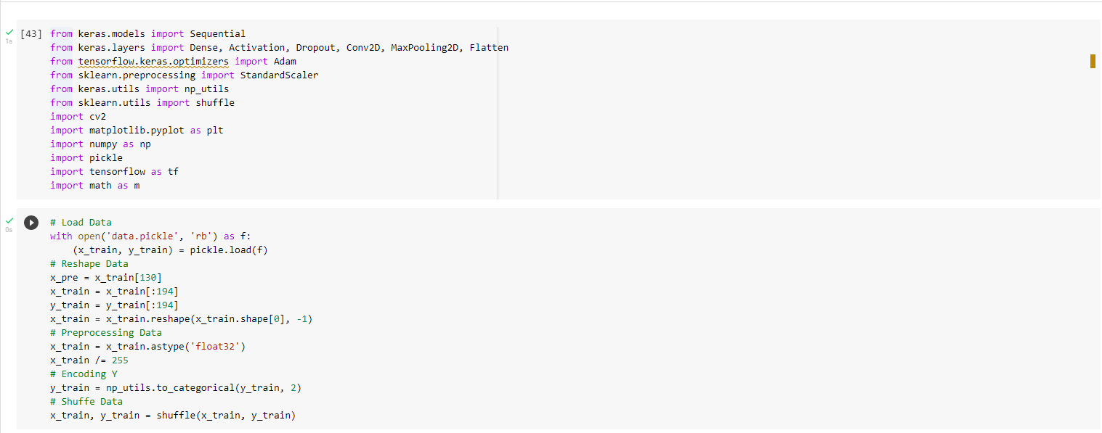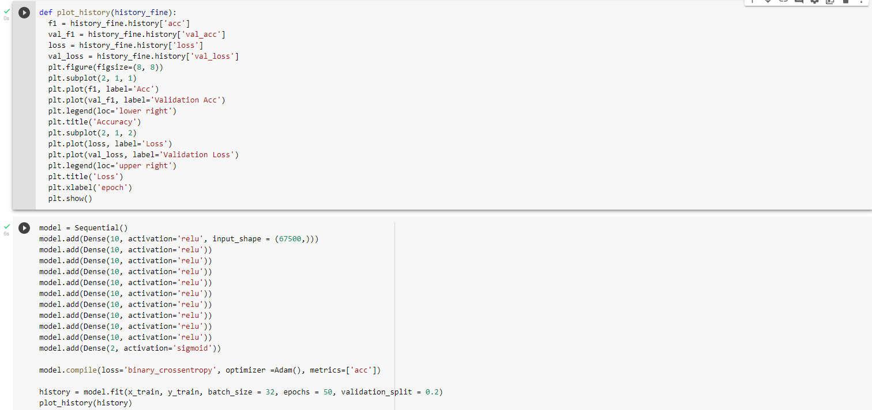**Nhận diện khuôn mặt (dùng ANN)**

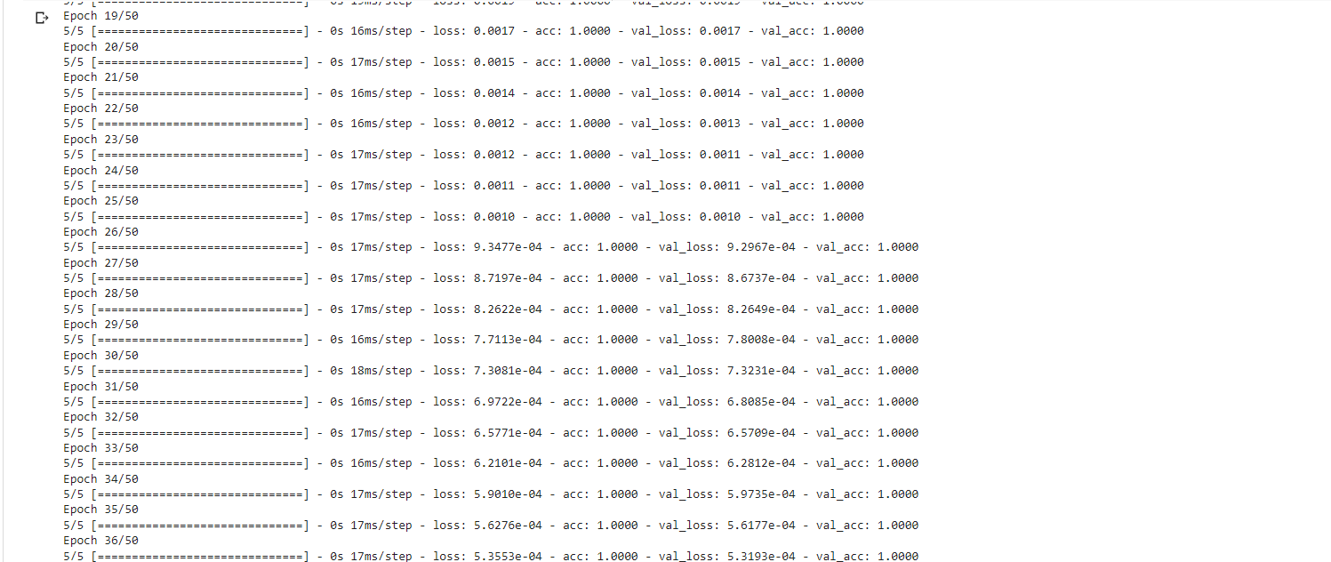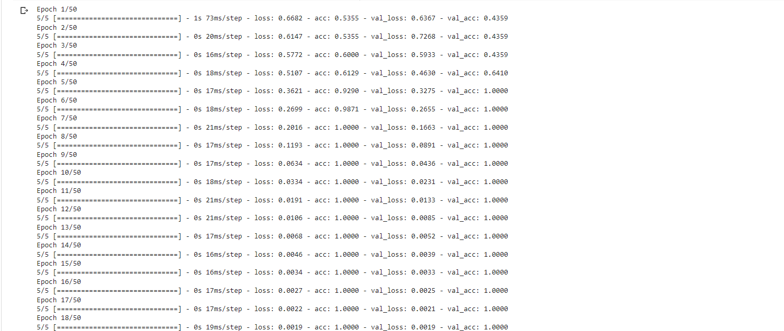

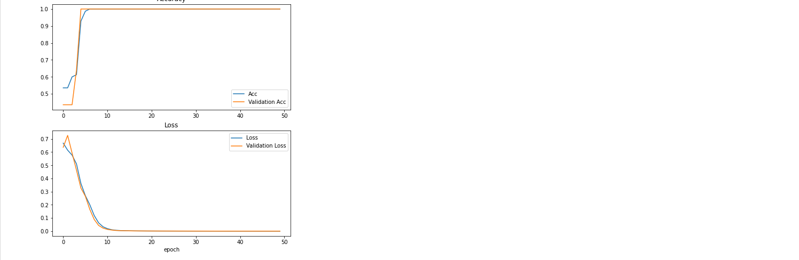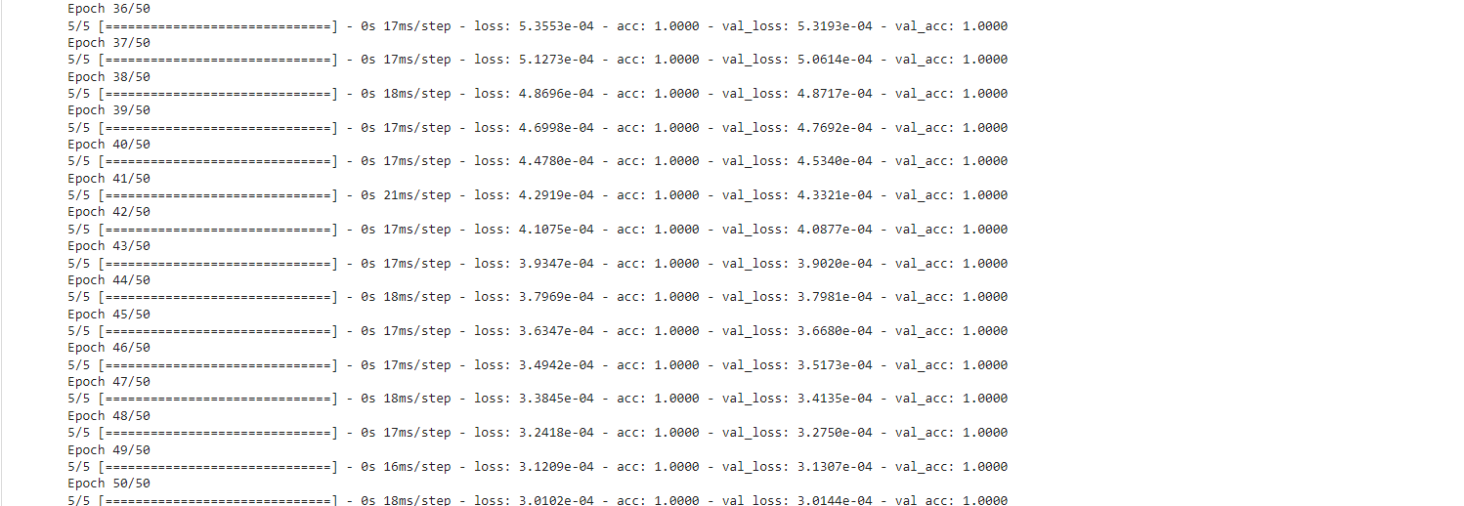

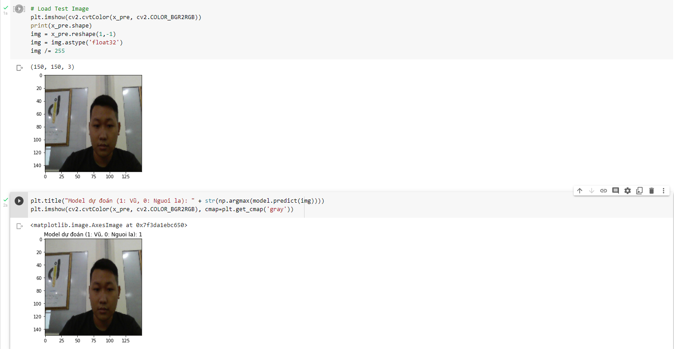

1. 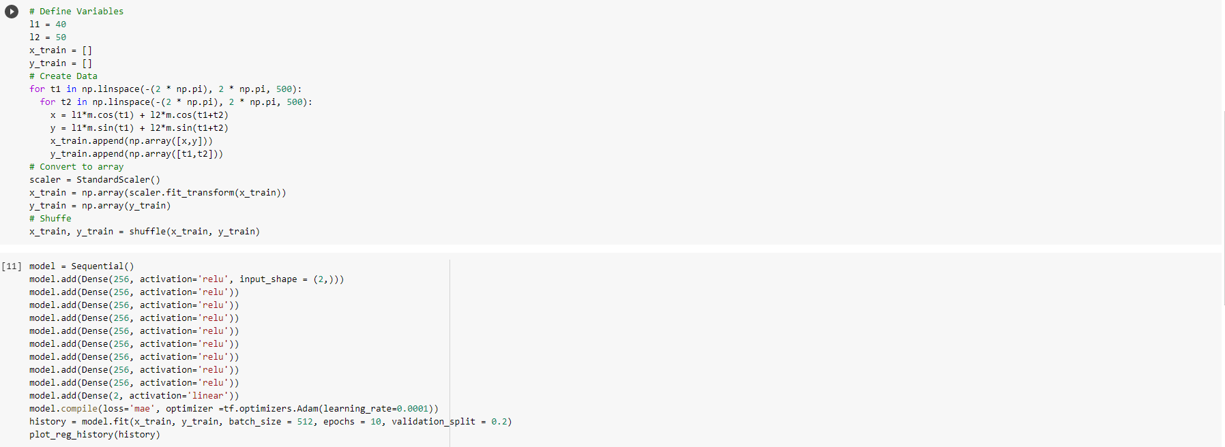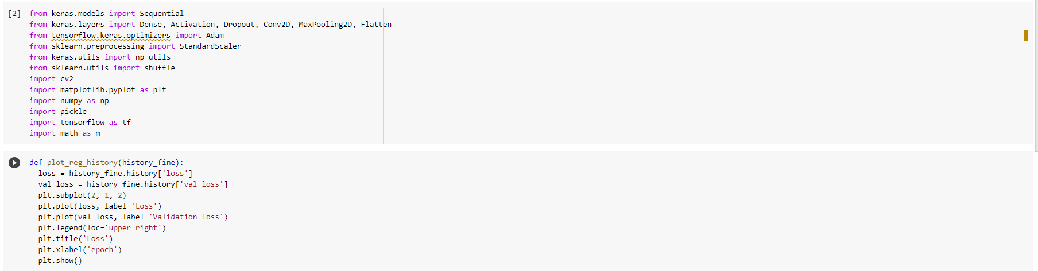**Robot 2 bậc**

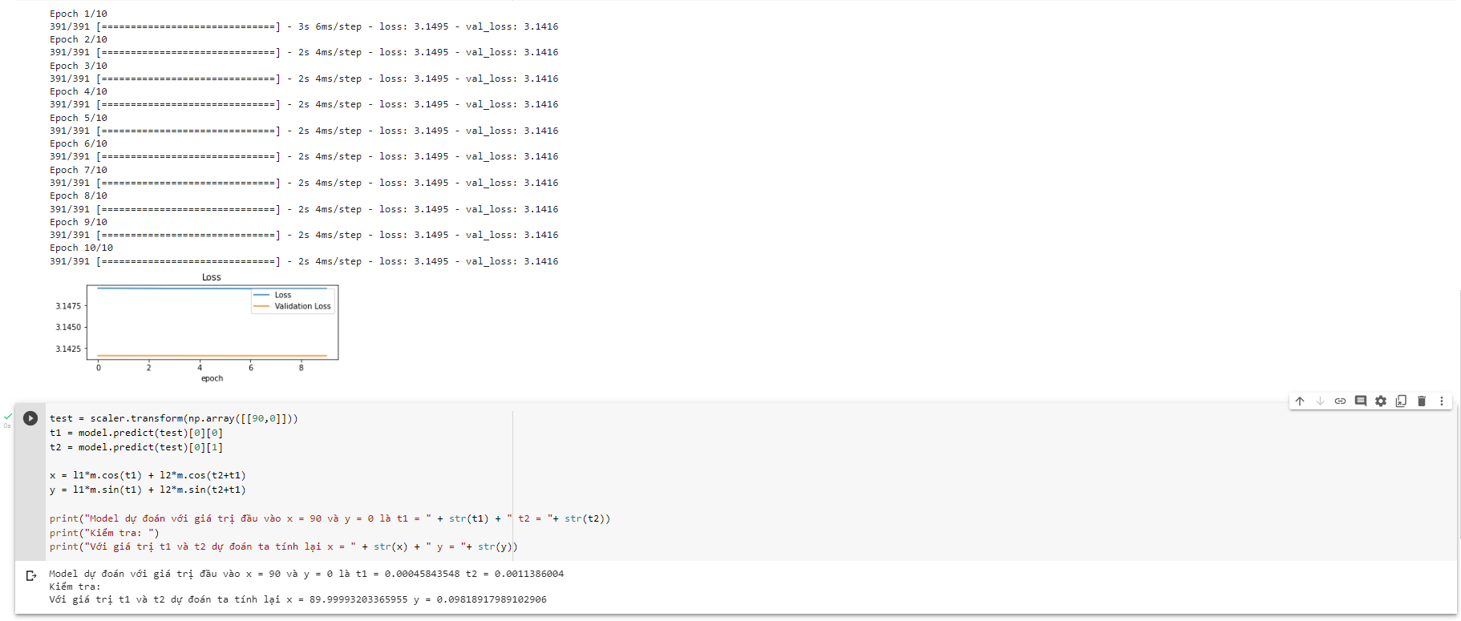

1. 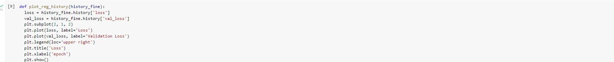**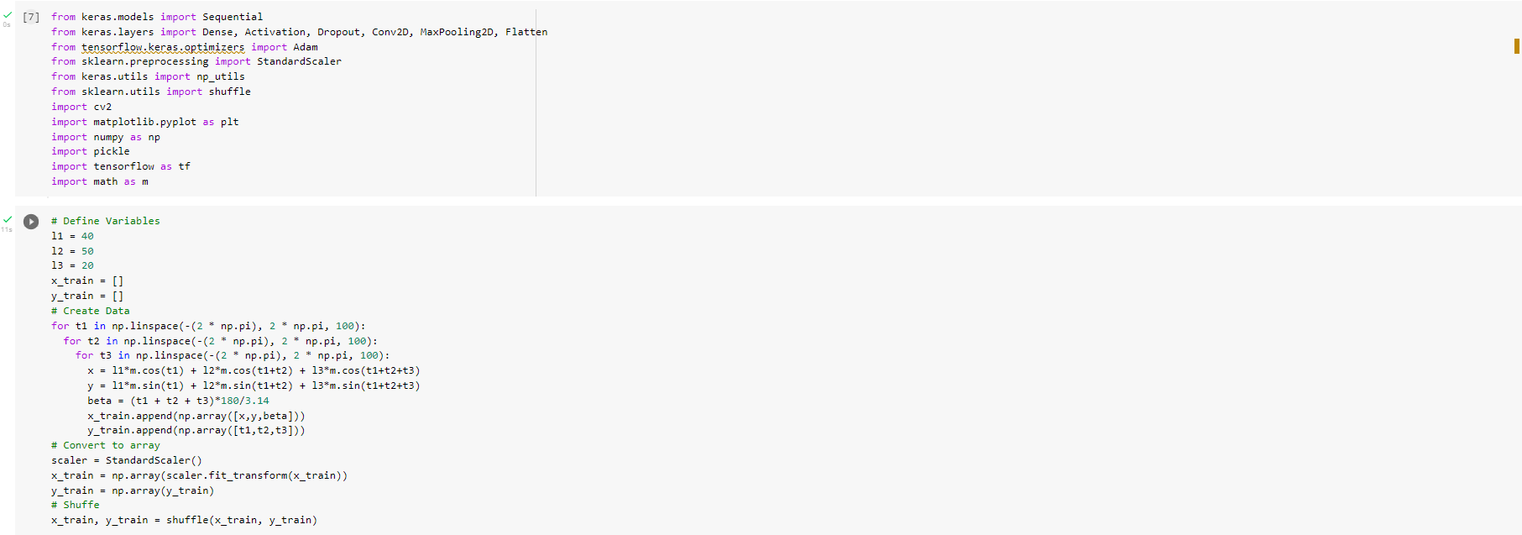Robot 3 bậc**

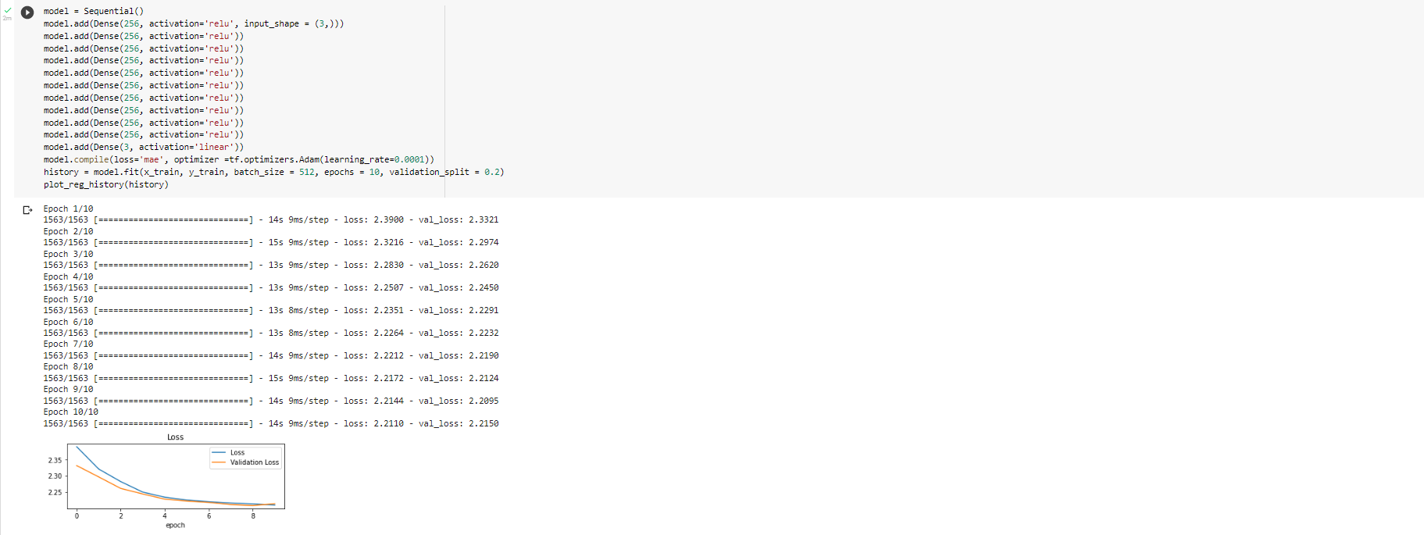

1. 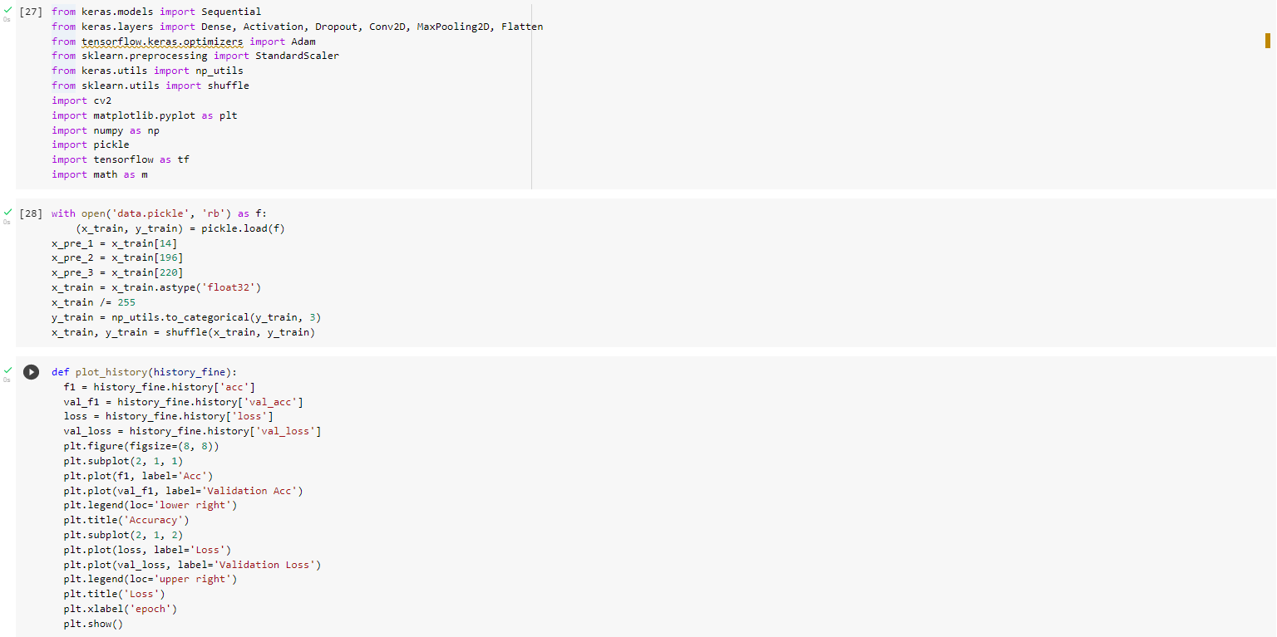**Nhận diện khuôn mặt (dùng CNN)**



